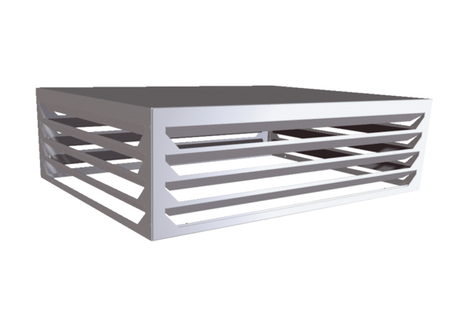Výdechový prvek AH CB 1200Obsah dodávky: 1 kusSortiment: L
Typové číslo: E018.1421.0000Výrobce: MAICO

